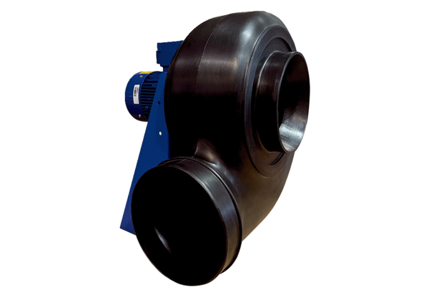Radijalno puhalo GRK R 31/6 D ExJedinica za pakiranje: 1 komAsortiman: C
Broj artikla: 0073.0448Proizvođač: MAICO

